


TUGAS P6 - PEMROGRAMAN
ALGORITMA & FLOWCHART
NAMA
NRP
KELAS
MATA KULIAH
DOSEN
ASSISTEN DOSEN
TANGGAL PRATIKUM
:
:
:
:
:
:
:

Muhammad Aditya Rahmansyah

3226600122

ST.r Tekkom A

Pemrograman

Ir. Sigit Wasista, M.Kom.

Rofiulloh Mu'azin Al-insof, A.Md.

Kamis, 1 Oktober 2026
Disusun Oleh :
PROGRAM STUDI SARJANA TERAPAN TEKNIK KOMPUTER
DEPARTEMEN TEKNIK INFORMATIKA DAN KOMPUTER
POLITEKNIK ELEKTRONIKA NEGERI SURABAYA
2026
Tugas 1 : FLOWCHART KELOMPOK KARAKTER
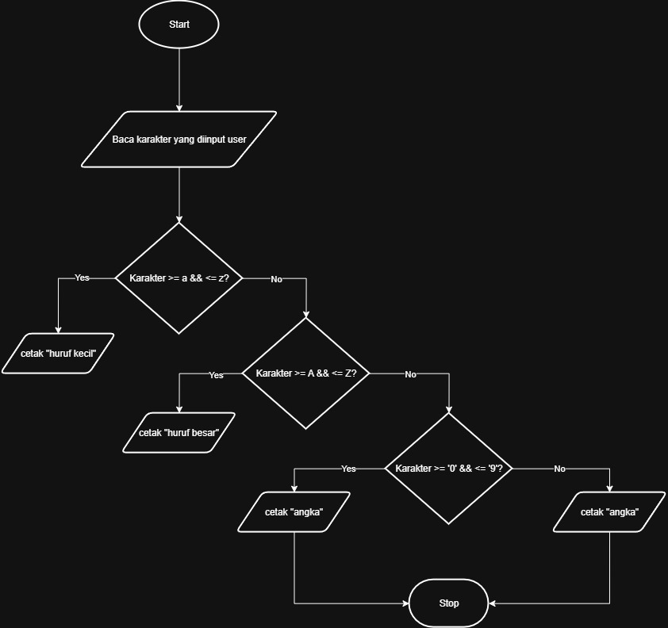

Tugas 2 : FLOWCHART KRITERIA NILAI
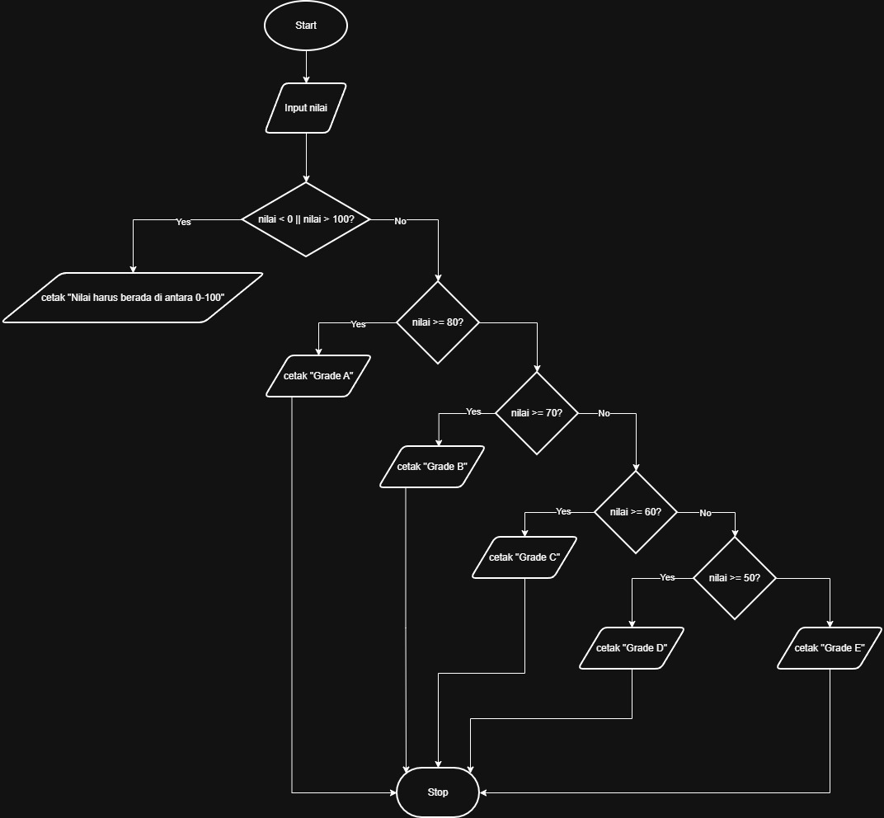

Tugas 3 : FLOWCHART BILANGAN PRIMA
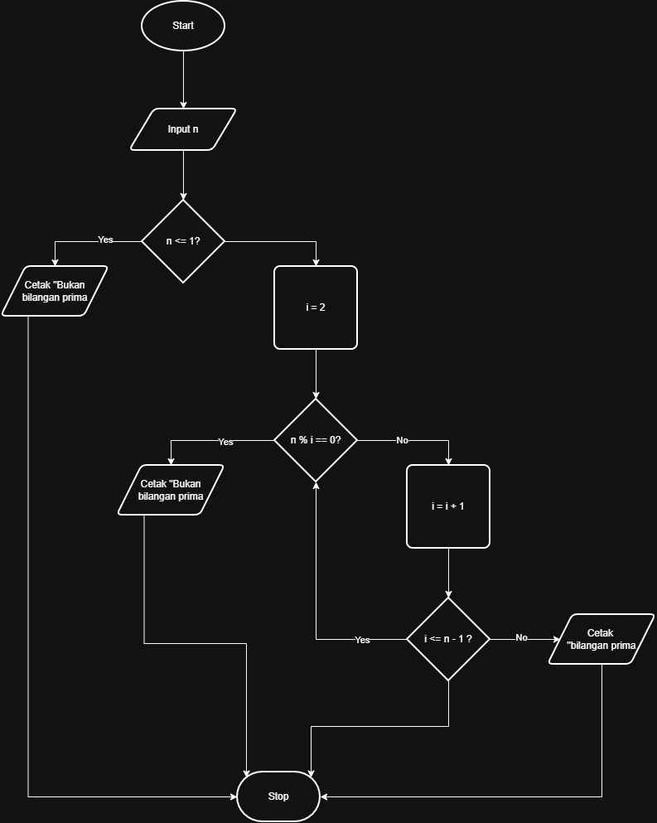

Tugas 4 : FLOWCHART TAHUN KABISAT
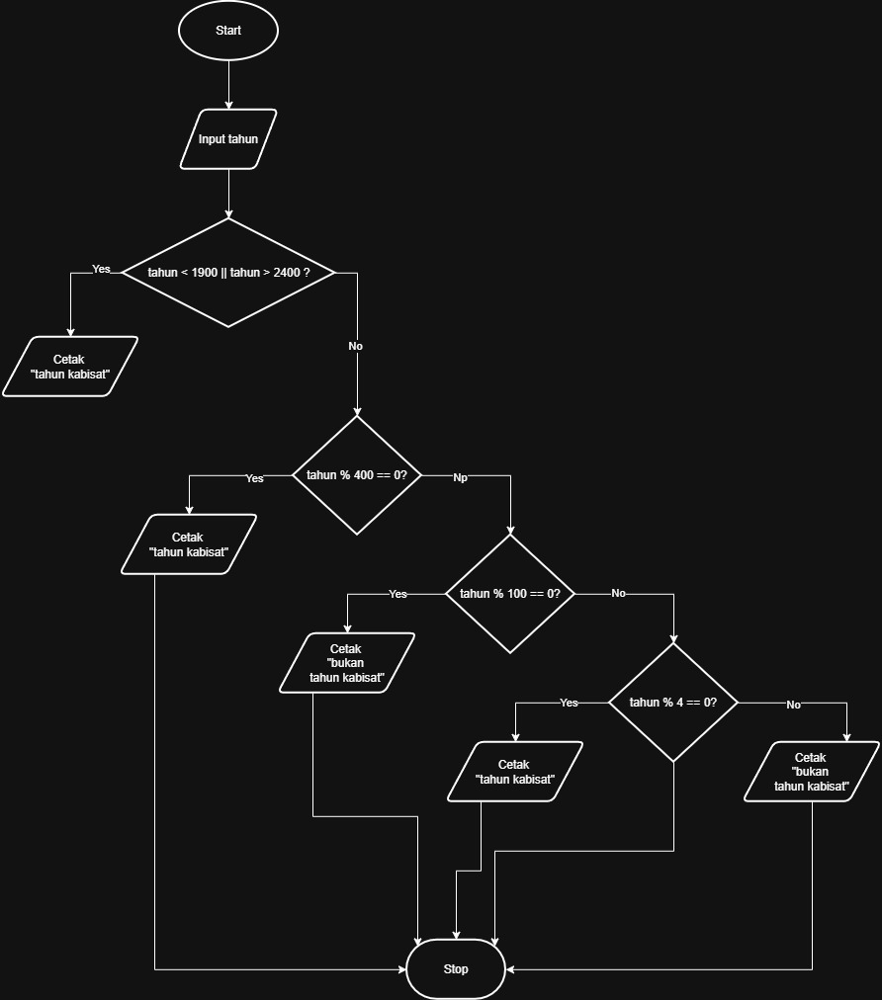

Tugas 5 : FLOWCHART NILAI RATA-RATA SISWA
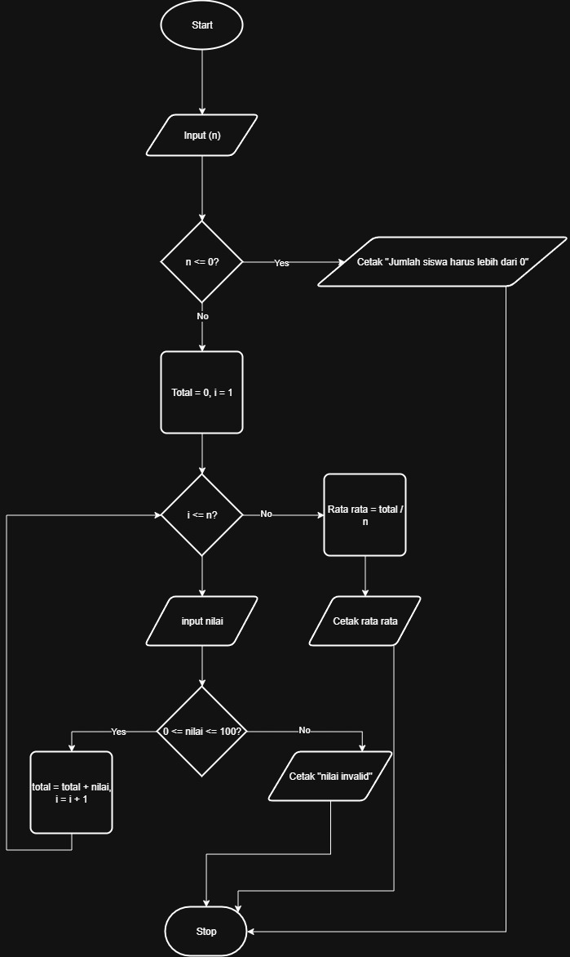

Tugas 6 : FLOWCHART NILAI AKAR KUADRAT
